МІНІСТЕРСТВО ОСВІТИ І НАУКИ УКРАЇНИ
ХАРКІВСЬКИЙ НАЦІОНАЛЬНИЙ УНІВЕРСИТЕТ
МІСЬКОГО ГОСПОДАРСТВА імені О.М. БЕКЕТОВА

РОБОЧИЙ ЗОШИТ
з дисципліни
НАРИСНА ГЕОМЕТРІЯ
1 ЗМІСТОВИЙ МОДУЛЬ. ПРЯМОКУТНІ ПРОЕКЦІЇ
«ТІНІ В ОРТОГОНАЛЬНИХ ПРОЕКЦІЯХ».
(для студентів 1 курсу напряму 6.060102 – Архітектура)
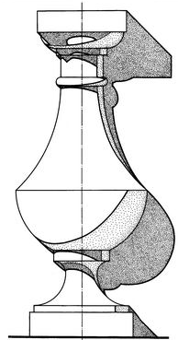
Харків – ХНУМГ – 2015
Робочий зошит з дисципліни: «Нарисна геометрія», 1 змістовий модуль. Прямокутні проекції. «Тіні в ортогональних проекціях», для самостійної роботи студентів 1 курсу напряму 6.060102 – Архітектура / Укл.: В. С. Коваленко, О. Ю. Усачова. – Х.: ХНУМГ ім. О.М. Бекетова, 2015. – 80 с.

Укладачі: ст. пр. Коваленко В.С.
доц. О. Ю. Усачова

Рецензент: доц., канд. арх. М. А. Вотінов

Рекомендовано кафедрою «Основ архітектурного проектування і рисунку», протокол № 3 від 12 листопада 2014 р.

